Załacznik nr 6

Opis przedmiotu zamówienia w postępowaniu pn.

**Zakup mebli do Dziennych Domów Opieki w ramach projektu pn. „Dom Seniora Nowy Kamień” oraz projektu pn. „Dom Opieki w Kamieniu”**

Opis przedmiotu zamówienia określony w tym załączniku obejmuje dostawy do Domu Seniora w Nowym Kamieniu, adres dostawy: Nowy Kamień 26, 36-053 Kamień

**Opis wykonania mebli do Domu Seniora Nowy Kamień**

Wykonawca zobowiązuje się do wykonania, dostarczenia oraz montażu mebli w Domu Seniora Nowy Kamień, Nowy Kamień 26, 36-053 Kamień, zgodnie z poniższym opisem:

* Elementy płytowe łączone za pomocą złączy meblowych mimośrodowych z niewidocznymi otworami na elementach zewnętrznych szaf.
* Tylna ścianka wykonana z płyty mdf w kolorze Dąb Nelson BRW Nr. 260.
* Wnętrze szafek płyta laminowana Dąb Nelson BRW Nr. 260.
* Fronty szafek i szuflad płyta laminowana Dąb Nelson BRW Nr. 260 oraz płyta laminowana połysk Kronospan Mirror Gloss 8685 NG Snow White (zgodnie z projektem przedstawionym w p. III)
* Uchwyty metalowe (nie metalopodobne) w kolorze satyny relingowe długości dopasowanej do drzwiczek, jak najdłuższe dające możliwość bezproblemowego otwierania drzwiczek i szuflad.
* Mechanizm szuflad oraz zawiasy meblowe (3 sztuki na każde drzwi) firmy Blum lub równoważne jakościowo (8 szuflad w tym 1 szuflada z koszem na odpadki). Szafki górne otwierane do góry (9 sztuk) – system podnośnikowy firmy Blum lub równoważny jakościowo, dobrany odpowiednio do wielkości i ciężaru frontów.
* Blat Kronospan K207 RS GREY GALAXY.

Wszystkie krawędzie elementów wykończone na gorąco taśmą PCV gr. 2mm dobrane kolorystycznie do laminatu płyty. Szafki posadowione na nóżkach umożliwiających regulacje od wewnątrz szafki, ze zdejmowanym cokołem. Szafki otwierane na boki i do góry, podzielone na małe fronty.

**II. Dodatkowe informacje i wymagania:**

Wykonawca pokrywa również koszty dostawy, rozładunku, montażu zabudowy meblowej, montażu i podłączenia sprzętu AGD, podłączenia wodnokanalizacyjnego, elektrycznego i gazowego.

**III. Projekt graficzny mebli w Domu Seniora Nowy Kamień**

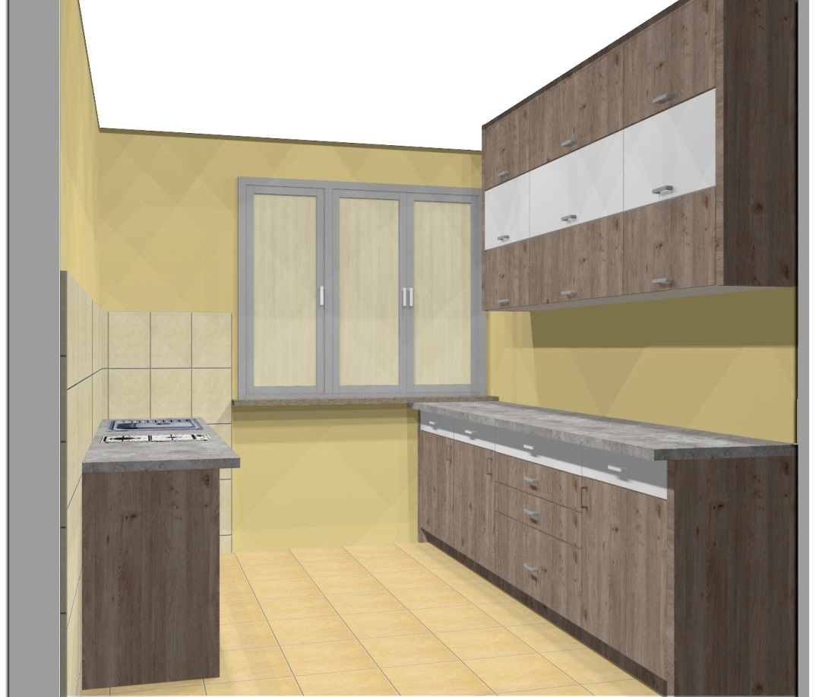

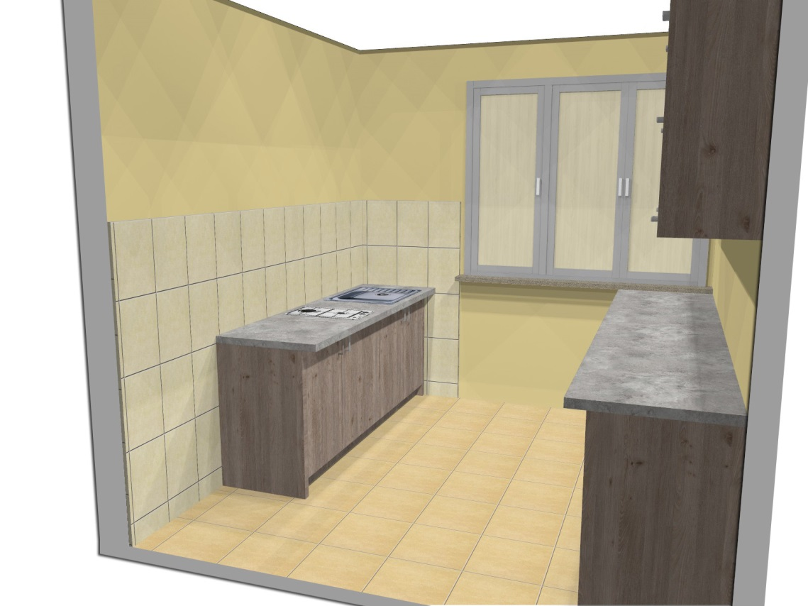

- widok pomieszczenia wraz z wymiarami od góry:

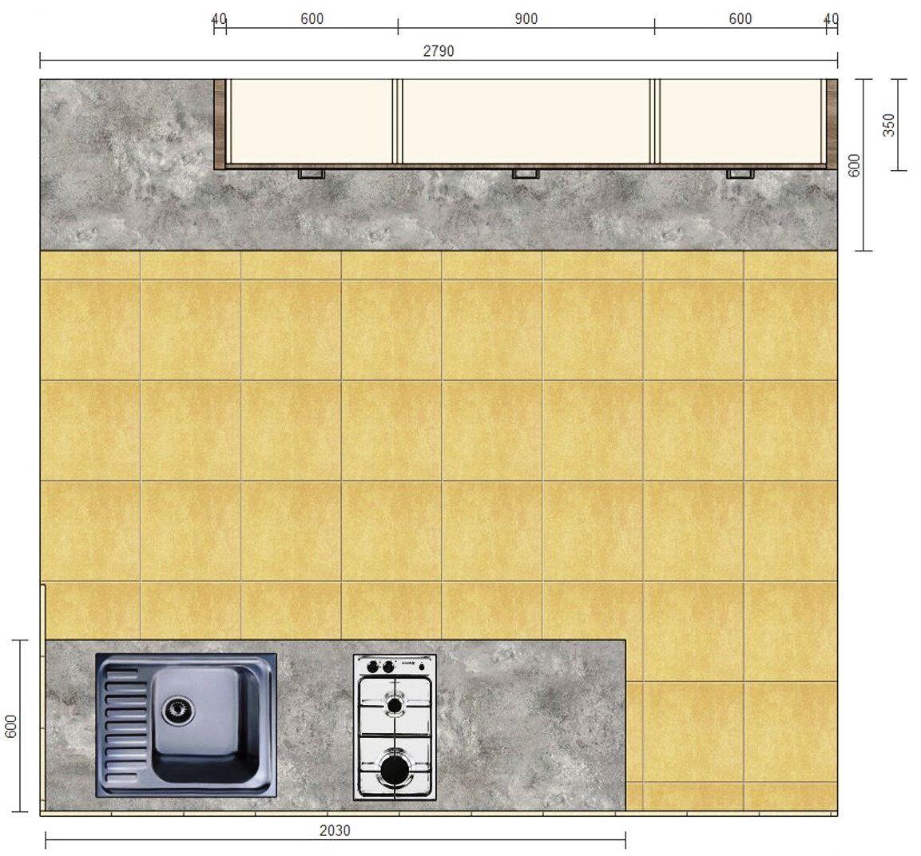

- widok ściany I wraz z wymiarami:

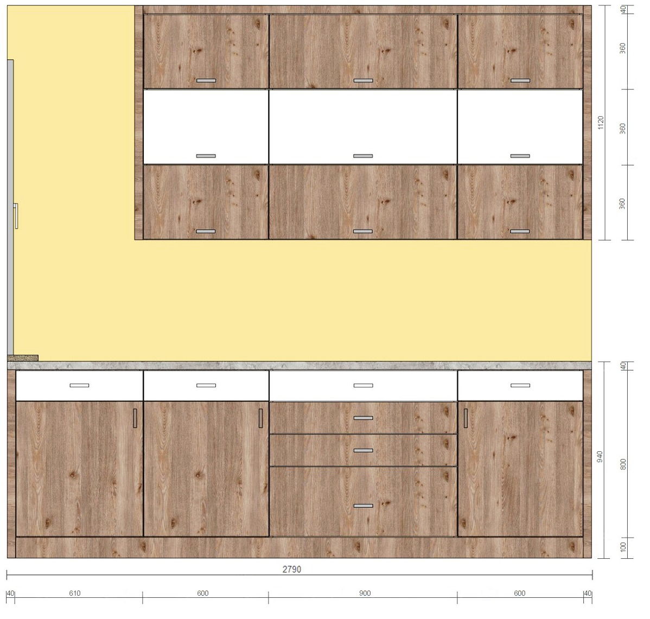

- widok ściany II wraz z wymiarami:

